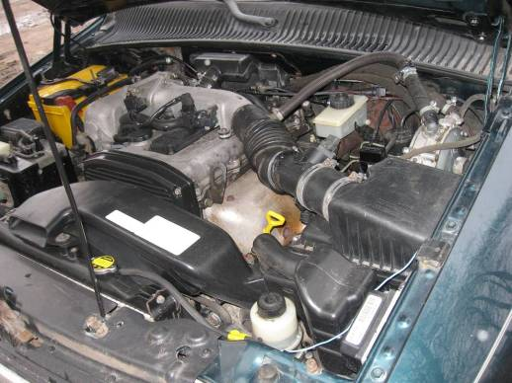

Вот общий вид. ГБО – Fema, клапана разные, но импортные. «Пускач» не подключал, нафиг не нужен. И переключение с газа на бензин через тумблер обычный, 3-х положений. Не так эстетично, но надежно.

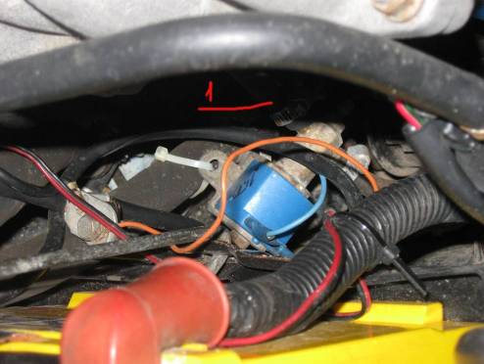

Здесь виден бензиновый клапан. Пришлось разрезать шланг и вставить клапан. Крепил к тому, что ближе казалось, на пластиковые хомуты. Жутко не удобное место, но если снять аккумулятор, то еще терпимо.

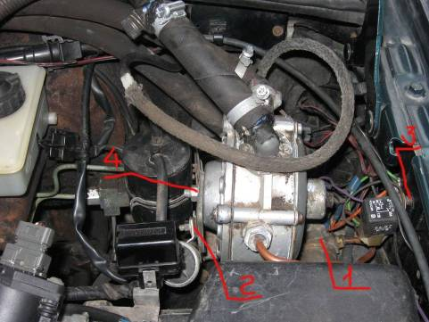

1-это газовый клапан. Крепил к крылу. Сам редуктор крепил на болт (4), рядом с перепускным клапаном (2), или как его там… Реле (3) прикрутил на какой то свободный болт.
Трубка газовая от клапана к редуктору почти упирается в крышку воздушного фильтра, хитро изгибал, тк места мало. Поэтому сначала вкручивал в редуктор трубку, а потом закреплял сам редуктор.

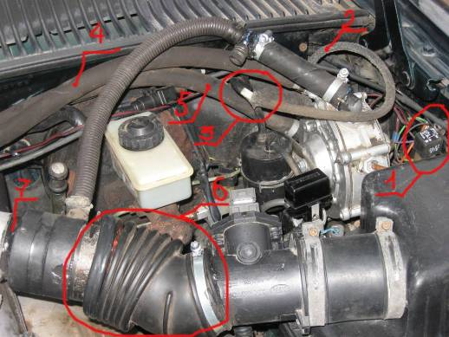

Ну, тут 1 – это релюха, понятно. 2- вакуумный шланг от редуктора к бачку через тройник 3. Шланги 4 и 5 подогрев редуктора. Важно не перепутать вход с выходом… Откуда берутся – понятно…
Самое хреновое – 6, гофра. Мне с ГБО в довесок дали. От какого авто – не в курсе, но намного короче родной гофры (родную портить не стоит). В этой части все шланги, трубки, где проходит газ или его смесь с воздухом, сажал жирно на герметик силиконовый (7 и тд) и хомуты. Вообще герметик лучше не жалеть, чтоб запаха не было и утечек. На счет хлопушек – тоже фигня. На камере (между 6 и 7) есть прорези, закрытые эластичной резинкой. Если что, через нее «хлопок» и выйдет. Да и за 2 года ни разу такой фигни и не было.

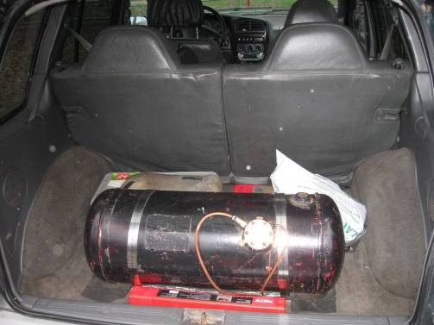

А баллон я вот так поставил. Только притянул не очень удачно, надо его больше к краю, к задней двери сдвигать, что бы маленький багажничек не пропадал. Да только все руки не доходят, а делов на 10 минут…
Ну в общем то и все. Что не понятно – спрашивай.

